Харківський національний університет імені В.Н. Каразіна

Навчально-науковий інститут комп’ютерних наук та штучного інтелекту

**ЗВІТ**

**З ПРАКТИЧНОЇ РОБОТИ №9**

дисципліна: «Алгоритмізація та програмування»

Виконав: студент 2 курсу групи КС22  
Спеціальності 122 «Комп’ютерні науки»  
Скрипняк Тарас Артемович  
Прийняв: викладач  
Олешко О.І.

Завдання №1: Провести порівняльне дослідження продуктивності алгоритмів сортування Timsort та Quick sort. Основне завдання - отримати практичне підтвердження теоретичних оцінок складності алгоритмів для "кращого", "найгіршого" та "середнього" випадку.

|  |
| --- |
| #include <stdio.h> #include <stdlib.h> #include <time.h> #define RUN 32  // timsort  void insertionSort(int arr[], int left, int right) {  for (int i = left + 1; i <= right; i++) {  int temp = arr[i];  int j = i - 1;  while (j >= left && arr[j] > temp) {  arr[j + 1] = arr[j];  j--;  }  arr[j + 1] = temp;  } }  void merge(int arr[], int l, int m, int r) {  int len1 = m - l + 1, len2 = r - m;  int *left = (int *)malloc(len1 * sizeof(int));  int *right = (int *)malloc(len2 * sizeof(int));   for (int i = 0; i < len1; i++)  left[i] = arr[l + i];  for (int i = 0; i < len2; i++)  right[i] = arr[m + 1 + i];   int i = 0, j = 0, k = l;   while (i < len1 && j < len2) {  if (left[i] <= right[j]) {  arr[k] = left[i];  i++;  } else {  arr[k] = right[j];  j++;  }  k++;  }   while (i < len1) {  arr[k] = left[i];  i++;  k++;  }   while (j < len2) {  arr[k] = right[j];  j++;  k++;  }   free(left);  free(right); }  void timSort(int arr[], int n) {  for (int i = 0; i < n; i += RUN)  insertionSort(arr, i, (i + RUN - 1) < (n - 1) ? (i + RUN - 1) : (n - 1));   for (int size = RUN; size < n; size = 2 * size) {  for (int left = 0; left < n; left += 2 * size) {  int mid = left + size - 1;  int right = (left + 2 * size - 1) < (n - 1) ? (left + 2 * size - 1) : (n - 1);  if (mid < right)  merge(arr, left, mid, right);  }  } }  // quicksort  void swap(int* a, int* b) { int temp = *a; *a = *b; *b = temp; }  int partition(int arr[], int low, int high) {  int p = arr[low],   i = low,   j = high;   while (i < j) {  while (arr[i] <= p && i <= high - 1) i++;  while (arr[j] > p && j >= low + 1) j--;  if (i < j) swap(&arr[i], &arr[j]);  }    swap(&arr[low], &arr[j]);  return j; }  void quickSort(int arr[], int low, int high) {  if (low > high) return;  int p = partition(arr, low, high);  quickSort(arr, low, p - 1);  quickSort(arr, p + 1, high); }  void wrapquickSort(int arr[], int size) { quickSort(arr, 0, size); }  // general purpose  void printArray(int arr[], int size) {  printf("[ ");  for (int i = 0; i < size-1; i++)   printf("%d, ", arr[i]);  printf("%d ]\n", arr[size-1]); }  void fillArray(int arr[], int size) {  for (int i = 0; i < size; i++) arr[i] = i + 1; }  void reverseArray(int arr[], int size) {  for (int i = 0; i < size / 2; i++)   {  int temp = arr[i];  arr[i] = arr[size - i - 1];  arr[size - i - 1] = temp;  } }  void shuffleArray(int arr[], int size) {  srand(time(0));  for (int i = size - 1; i > 0; i--)   {  int j = rand() % (i + 1);   int temp = arr[i];  arr[i] = arr[j];  arr[j] = temp;  } }  void testSort(void (*sortFunction)(int*, int), int size) {  int arr[size];   // BEST CASE ========  fillArray(arr, size);  // /* DEBUG */ printArray(arr, size);  clock_t start = clock();  sortFunction(arr, size);  clock_t end = clock();  // /* DEBUG */ printArray(arr, size);  printf("Best case: %lfms\n", ((double)(end - start)) / 1000 );    // WORST CASE =======  reverseArray(arr, size);  // /* DEBUG */ printArray(arr, size);  start = clock();  sortFunction(arr, size);   end = clock();  // /* DEBUG */ printArray(arr, size);  printf("Worst case: %lfms\n", ((double)(end - start)) / 1000 );   // AVG CASE =======  shuffleArray(arr, size);  // /* DEBUG */ printArray(arr, size);  start = clock();  sortFunction(arr, size);   end = clock();  // /* DEBUG */ printArray(arr, size);  printf("Avg. case: %lfms\n", ((double)(end - start)) / 1000 ); }  // Main function int main() {  int N;   printf("Enter array length: ");  scanf("%d", &N);  if (N < 1) {  printf("Arrays can't have negative length.");  return 1;  }   printf("TIMSORT:\n");  testSort(timSort, N);  printf("QUICKSORT:\n");  testSort(wrapquickSort, N);   return 0; } |

Лістинг - вихідний код програми

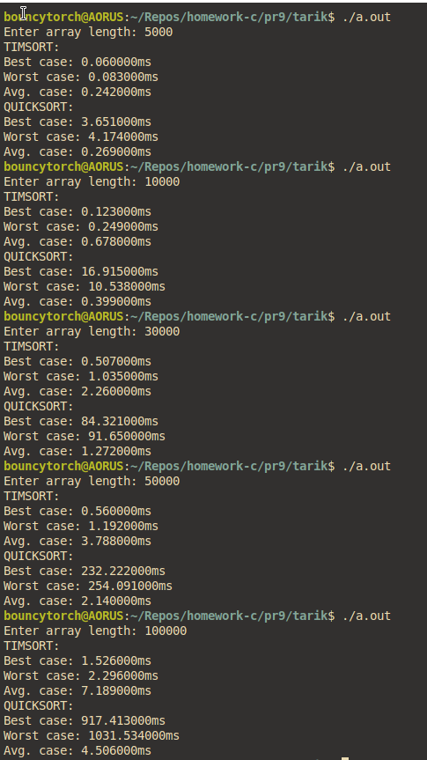

Рисунок 1 - результат виконання програми

Висновок: Timsort підтвердив свою ефективність із складністю O(nlogn) у найгіршому випадку і O(n) у кращому, показуючи стабільно швидкий час виконання для різних розмірів масивів. Quicksort, хоча і демонструє O(nlogn) у середньому випадку, суттєво уповільнюється в найгіршому випадку зі складністю O(n^2). Експериментально ми бачимо, що Timsort залишається надійнішим і швидшим, особливо для великих масивів, тоді як Quicksort виявляє нестабільність у найгірших сценаріях.

Графік часу проти кількості елементів Timsort

Графік часу проти кількості елементів Quicksort